ФЕДЕРАЛЬНОЕ ГОСУДАРСТВЕННОЕ БЮДЖЕТНОЕ УЧРЕЖДЕНИЕ

«ГОСУДАРСТВЕННЫЙ ГИДРОЛОГИЧЕСКИЙ ИНСТИТУТ»

|  |  |
| --- | --- |
| УДК 556.047, 556.535 | На правах рукописи |

**Абрамов Дмитрий Валерьевич**

Разработка методов моделирования речного стока для малых и средних рек России на основе применения современных технологий машинного обучения

Специальность 1.6.16 – Гидрология суши, водные ресурсы, гидрохимия

ДИССЕРТАЦИЯ

на соискание ученой степени кандидата

географических наук

Научный руководитель:

Кандидат географических наук

Журавлёв Сергей Александрович

Научный консультант:

Кандидат географических наук

Морейдо Всеволод Михайлович

Санкт-Петербург – 2025

Работа выполнена в Федеральном государственном бюджетном учреждении Государственном гидрологическом институте (ФГБУ «ГГИ»)

|  |  |
| --- | --- |
| **Научный руководитель:** | **Журавлев Сергей Александрович**  *кандидат географических наук*  ФГБУ «ГГИ» |
| **Научный консультант:** | **Морейдо Всеволод Михайлович**  *кандидат географических наук*  ИВП РАН |
| **Официальные оппоненты:** | **Романов Алексей Викторович**  *кандидат географических наук,* |
| **Ведущая организация:** |  |

# ОБЩАЯ ХАРАКТЕРИСТИКА РАБОТЫ

**Актуальность темы исследования.** Наблюдаемые климатические изменения [IPCC, 2022] и сокращение наземной гидрометеорологической сети в Российской Федерации [Vuglinskii, Vysotskii, Yakovleva, 2021] затрудняют применение методов расчета речного стока, созданных в парадигме стационарности гидрометеорологических рядов и их полном обеспечении ими; поэтому необходимо разрабатывать методы моделирования речного стока, устойчивые не только к недостаточности, но и к полному отсутствию данных. Наиболее уязвимыми в этом контексте оказываются малые и средние реки (водосборная площадь до 50 000 км²) [Фролова, Повалишникова, Киреева, 2021], где объём имеющихся рядов наблюдений зачастую недостаточен для построения надежных регрессионных связей или применения физико-математических моделей, требующих длительных и непрерывных рядов наблюдений.

В последние годы, развитие численных методов и цифровой картографии в науках о Земле привело к созданию информационных ресурсов, таких как глобальные базы данных физико-географических характеристик [Linke и др., 2019] и данных метеорологических реанализов [Beck и др., 2017; Hersbach и др., 2020; Huffman и др., 2023; Martens и др., 2017; Muñoz-Sabater и др., 2021]. Подобные наборы данных позволяют эффективно использовать методы машинного обучения, применяемые на региональном уровне [Nearing и др., 2021]. Развитие таких методов открыло новые возможности для анализа сложных, многомерных и нелинейных связей между метеорологическими, геофизическими и гидрологическими параметрами. Эти модели демонстрируют способность извлекать устойчивые закономерности в данных, обучаясь на метеорологических и географических признаках, и воспроизводить гидрологические процессы даже в отсутствие прямых наблюдений. В условиях ограниченности наблюдательных данных, недостаточной применимости традиционных моделей и климатических изменений, такие подходы приобретают ключевое значение.

Таким образом, использование методов глубокого машинного обучения для моделирования стока малых и средних рек в России представляется обоснованным и актуальным направлением. Применение методов глубокого обучения может стать не просто полезным дополнением, но и необходимым этапом развития методов моделирования в гидрологии.

**Цель работы и задачи.** Цель исследования — разработать и верифицировать методы моделирования среднесуточного стока малых и средних рек России с применением методов глубокого машинного обучения, прежде всего рекуррентных сетей длинной цепи элементов краткосрочной памяти (Long Short-Term Memory – LSTM), адаптированных к ограниченной наблюдательной информации и разнообразию природных условий. Для реализации задачи создана интегрированная цифровая база, включающая:

1. гидрологические ряды 2008–2020 гг. более чем 1000 постов;
2. временные ряды метеорологических параметров, полученные из различных источников реанализа;
3. физико-географические характеристики водосборов, извлечённые из глобальных открытых источников пространственных данных.

Методологическая база включает три группы моделей:

1. концептуальные HBV и GR4J, отражающие упрощённую физику процесса;
2. статистический алгоритм Random Forest, выявляющий нелинейные связи без учёта временной структуры
3. рекуррентные нейронные сети LSTM, способные моделировать долгосрочные нелинейные связи в системе.

Сравнительный анализ выполнялся на единой цифровой платформе с использованием единых критериев валидации, что позволило объективно оценить потенциал каждой методики в контексте ограниченной наблюдательной информации и природного разнообразия российских водосборов.

Отдельное внимание уделено влиянию выбора входных данных и параметров водосборов на качество моделирования. Кроме того, исследована возможность применения моделей на водосборах, отсутствующих в обучающей выборке, с учётом физико-географической и гидрологической схожести регионов.

**Объектом** **исследования** являются малые и средние реки на территории Российской Федерации, для которых имеются непрерывные ряды наблюдений за стоком, осуществляемых Федеральной службой по гидрометеорологии и мониторингу окружающей среды (Росгидромет) и доступные через автоматизированную информационную систему государственного мониторинга водных объектов (АИС-ГМВО) за период 2008–2020 гг.

**Предметом исследования** является речной сток, его динамика и закономерности формирования под влиянием гидрологических, метеорологических и физико-географических условий, а также возможность его моделирования с использованием современных методов машинного обучения.

**Научная новизна состоит в следующем:**

На основании разработанного автором методологического подхода впервые создана единая цифровая база данных гидрологических, метеорологических и физико-географических характеристик водосборов малых и средних рек Российской Федерации.

Обоснован метод кластеризации малых и средних водосборов по совокупности физико-географических и гидрологических признаков; выявлены однородные кластеры, отражающие дифференциацию условий формирования стока в пределах территории Российской Федерации. Установлено, что выделенные регионы достоверно воспроизводят природную неоднородность водного режима.

Обоснован подход к моделированию среднесуточного речного стока на территории Российской Федерации с использованием глубоких нейронных сетей архитектуры LSTM. Установлено, что разработанные модели превосходят концептуальные и статистические модели, применяемые в региональном гидрологическом моделировании.

Обоснован метод комплексной оценки метеорологических данных, применяемых в гидрологическом моделировании; впервые выявлено, какие источники обеспечивают максимальную точность моделирования для разных природных регионов Российской Федерации. Установлено, что выбор метеорологического источника является ключевым фактором качества моделирования и определяется региональными особенностями. Продемонстрировано, что внутренние состояния LSTM можно использовать для восстановления ненаблюдаемых гидрометеорологических характеристик, таких как влагозапас и высота снежного покрова, испарение и грунтовый сток, что подчеркивает потенциал глубокого обучения в извлечении скрытых закономерностей из гидрологических данных.

**Практическая значимость**. Результаты проведённого исследования позволяют более полно учитывать особенности формирования стока на малых и средних водосборах, характеризующихся высокой пространственной и сезонной изменчивостью. Установлено, что применение моделей на основе LSTM позволяет выявлять устойчивые зависимости между метеорологическими условиями и величиной речного стока даже при отсутствии прямых наблюдений. Тем самым рассматриваемые модели могут применяться в тех регионах, где использование классических гидрологических методов ограничено дефицитом или нерегулярностью наблюдательных данных.

Созданная в рамках работы унифицированная цифровая база данных, охватывающая гидрологические, метеорологические и физико-географические характеристики более чем 1000 водосборов на территории России, а также алгоритмы обработки и моделирования стока, могут быть использованы не только в научных целях, но и в инженерной и прикладной практике. Доступность базы данных в открытом виде на платформе [Abramov, Kurochkina, 2023] и размещение исходного кода моделей и рабочих сценариев на GitHub [Abramov, 2025] позволяют другим исследователям и специалистам по гидрометеорологии использовать эти материалы для повторного анализа, адаптации под локальные условия и разработки собственных решений.

Методические подходы, представленные в диссертационной работе, а также разработанные модели и алгоритмы были практически использованы при создании модуля оценки последствий наводнений в рамках системы анализа физических ESG-рисков в ПАО Сбербанк (блок «Риски»). В рамках данной разработки результаты моделирования стока на основе нейросетей использовались для построения сценариев паводковых явлений и анализа потенциального воздействия на объекты инфраструктуры. Это подтверждает применимость полученных результатов в контексте управления природными рисками и устойчивого планирования на уровне крупных организаций.

**Основные положения, выносимые на защиту:**

1. Точность моделирования речного стока на территории России зависит от выбранного метеорологического реанализа; обосновано, что ансамблевое объединение нескольких полей осадков минимизирует региональную вариабельность ошибок и обеспечивает наивысшее качество результатов.
2. Использование в моделях машинного обучения физико-географических характеристик водосборов, полученных из глобальных баз данных, позволяет существенно повысить качество моделирования.
3. Моделирование стока с помощью LSTM позволяет переносить знания, извлечённые из данных наблюдений на изученных водосборах, на водосборы, не участвовавшие в обучении модели. Это достигается за счёт способности LSTM выявлять устойчивые зависимости между метеорологическими и гидрологическими временными рядами, что обеспечивает высокое качество моделирования стока даже в условиях отсутствия данных.
4. Модели LSTM способны извлекать и воспроизводить информацию о ненаблюдаемых напрямую гидрометеорологических характеристиках водосборов — таких как испарение, влагозапас и толщина снега, грунтовый сток — используя только входные метеорологические данные и без явного задания этих процессов в структуре модели.

**Методы исследования.** Исследование основано на применении моделей глубокого машинного обучения, концептуальных гидрологических моделей и методов статистического анализа для сопоставления и оценки качества моделирования.

**Обоснованность и достоверность результатов** подтверждены использованием значительных объемов качественных данных, верификацией по реальным наблюдениям и апробацией результатов на конференциях и в научных публикациях.

**Личный вклад автора.** Автором самостоятельно выполнены сбор и обработка гидрологических, метеорологических и физико-географических данных, разработка алгоритмов моделирования, настройка и обучение моделей, анализ и интерпретация результатов.

**Апробация работы**. Основные результаты и положения представлены на российских и международных конференциях: ITHPC-2021 (Хабаровск), Иркутск-2022, ITHPC-2023 (Хабаровск), Виноградовские чтения-2023 (Санкт-Петербург).

**Публикации.** По теме исследования автором опубликованы работы в отечественных и зарубежных научных журналах, входящих в базы данных ВАК, Scopus и Web of Science. Суммарно опубликовано 5 работ. Также две статьи получили положительные отзыв рецензентов и по решению редколлегии будут опубликованы в журнале «Метеорология и гидрология».

**Базы данных и внедрения.** Зарегистрированы патенты на базы данных, включая: – №2024623169: «Унифицированная модельно ориентированная база данных исторической гидрометеорологической информации для регионов с ожидаемым повышением гидрологических рисков».

№2023622478: «База данных уровней и расходов воды с сопутствующими метеорологическими и физико-географическими характеристиками речных водосборов Российской Федерации за 2008–2020 гг.»

Кроме этого, получена справка о внедрении, подтверждающая, что результаты диссертационного исследования представляют практический интерес и были использованы при разработке оценки последствий наводнений в рамках разработки оценки физических ESG-рисков в блоке "Риски" в ПАО Сбербанк.

**Структура и объем диссертации.** Диссертация состоит из введения, трех глав, заключения и списка литературы. Общий объем работы составляет 236 страниц, включая 49 рисунков и 21 таблицу. Список литературы содержит 158 источников, в том числе 140 на иностранном языке.

**Благодарности.** Алексею Алексеевичу Никифоровскому, Ларисе Александровне Тимофеевой, Всеволоду Михайловичу Морейдо, Георгию Владимировичу Айзелю, Сергею Александровичу Журавлёву.

# КРАТКОЕ СОДЕРЖАНИЕ РАБОТЫ

Во **введении** обоснована актуальность выбранной темы диссертации, определены цели и задачи работы, методы их решения, показана научная новизна и практическая значимость полученных результатов. Сформулированы и перечислены положения, выносимые на защиту.

В **первой главе** описывается процесс создания интегрированной базы данных, объединяющей гидрологические ряды наблюдений (из АИС-ГМВО), пространственно-временные оценки осадков и температурного режима (из глобальных реанализов и спутниковых продуктов) и физико-географические атрибуты (по данным HydroATLAS). Схематически представлено на рисунке 1.1.

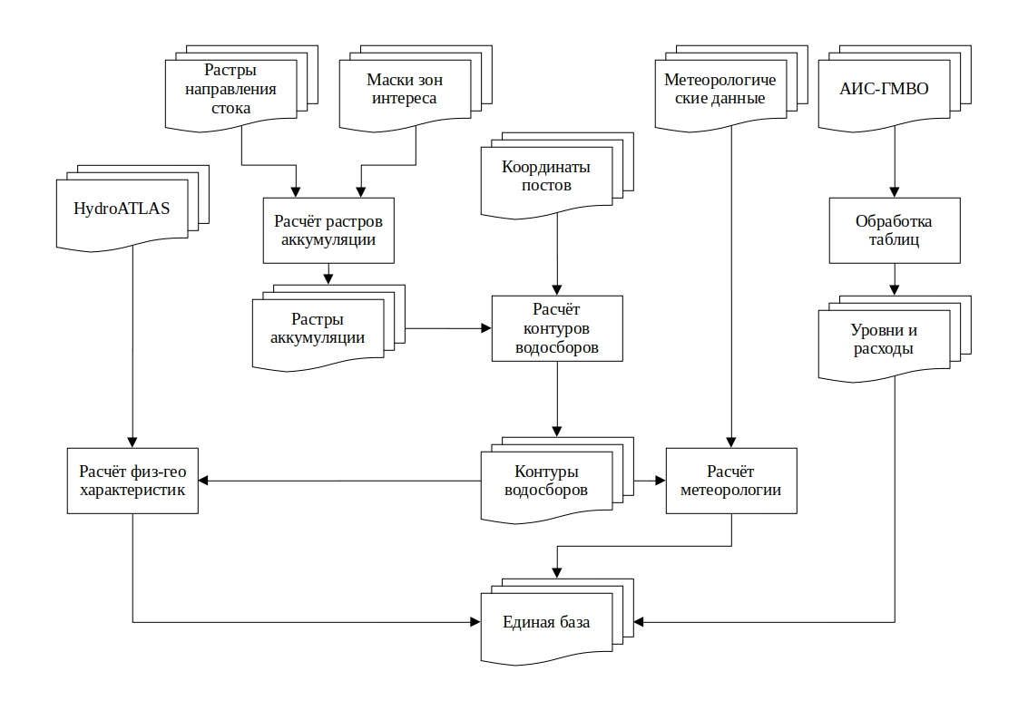

Рисунок 1.1 – Схематическое представление алгоритма построения базы данных

Указанная база охватывает период 2008–2020 гг., что обеспечивает большую сопоставимость при анализе, а также даёт возможность широкого применения современных методов математического моделирования в гидрологических исследованиях.

Основным этапом стало формирование единого массива данных по 2080 постам, для которых имеются среднесуточные расходы воды, с последующим отбором 996 постов на малых и средних реках (площадь водосбора <50 000 км2) с непрерывными наблюдениями. Такой подход позволил повысить достоверность и репрезентативность выборки, необходимой для систематической проверки гипотез относительно влияния климатических и ландшафтных факторов на формирование стока. Схема использованных постов приведена на рисунке 1.2

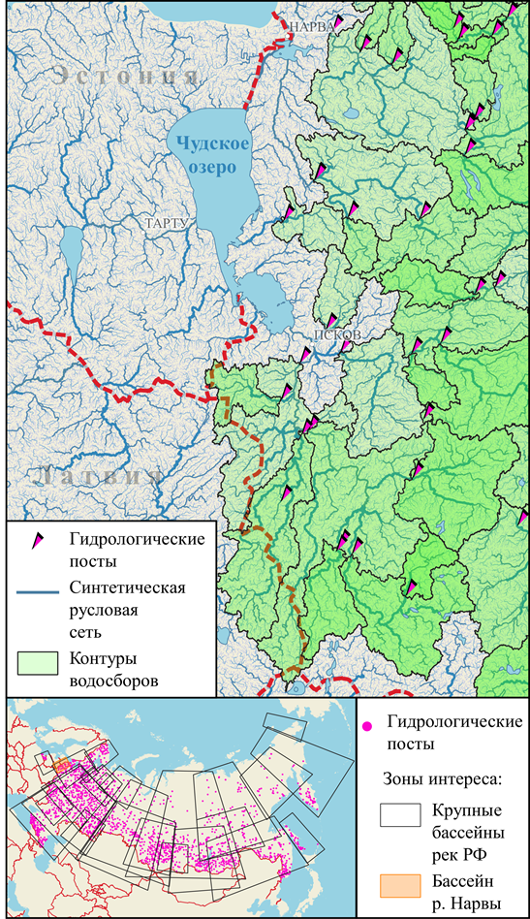

Рисунок 1.2 – Схематическое представление алгоритма построения геометрии водосборов на примере бассейна р. Нарвы

В рамках оценки качества метеорологических данных проведено сопоставление нескольких источников (ERA5, ERA5-Land, GPCP, MSWEP) с фактическими данными наземных метеостанций. Оценивалась сумма осадков (1, 10, 30 дней) и температур (1, 10 дней) на метеостанции с соответствующими суммами реанализа на отклонение $Δ$ и корреляцию $r$. Результаты сравнений с наблюдениями на метеостанциях приведены в таблице 1.1.

У всех продуктов реанализа наблюдается тенденция к завышению величины осадков ($Δ<0$) и к увеличению отклонения с увеличением интервала суммирования. По метрикам лучше всего себя показал реанализ MSWEP со значениями среднего отклонения за период суток -0,05 мм. Аналогично, по другим интервалам суммирования MSWEP также демонстрирует наибольшую сходимость с наблюдаемыми на метеостанциях. Все анализируемые реанализы систематически переоценивают количество осадков по сравнению с наземными метеонаблюдениями для каждого бассейнового округа. Наилучшей корреляцией с данными наблюдений обладают продукты ERA5-Land и MSWEP. Но ERA5-Land отмечается равномерностью линейной корреляции данным во всех БО в пределах 0,6–0,8, в то время как линейная корреляция MSWEP в диапазоне 0,4–0,6 характерна для метеостанций в Анадыро-Колымском и Амурском БО.

*Таблица 1.1 – Сравнение отклонений и линейной корреляции сумм осадков на метеостанции и данных реанализа за разные периоды суммирования*

|  |  |  |  |  |  |  |  |  |  |  |  |  |
| --- | --- | --- | --- | --- | --- | --- | --- | --- | --- | --- | --- | --- |
| Набор данных | ERA5 | | | ERA5-Land | | | GPCP | | | MSWEP | | |
| Интервал, дней | 1 | 10 | 30 | 1 | 10 | 30 | 1 | 10 | 30 | 1 | 10 | 30 |
| $$Δ, мм$$ | -0,25 | -2.52 | -7.53 | -0,71 | -7.13 | -21.31 | -0,26 | -2.60 | -7.78 | **-0,05** | **-0,51** | **-1.53** |
| $$r$$ | 0,57 | 0,82 | 0,86 | 0,65 | 0,81 | 0,85 | 0,35 | 0,71 | 0,84 | **0,68** | **0,94** | **0,96** |

Анализ минимальных и максимальных суточных температур воздуха ERA5 и ERA5-Land (таблица 1.2) продемонстрировал, что оба источника занижают минимальные и завышают максимальные температуры в сравнении с данными на метеостанциях. Разница в разрешении (0,25° для ERA5 и 0,1° для ERA5-Land) приводит к разным значениям в соседствующих пикселях. Расхождения могут быть обусловлены различиями в расчётных сетках реанализов. Более детализированная сетка ERA5-Land делает его чувствительным к локальным особенностям ландшафта, что при несогласованности с реальным расположением станции может приводить к увеличению погрешности

*Таблица 1.2 – Сравнение сумм максимальных и минимальных температур воздуха на метеостанции и реанализа за разные периоды осреднения*

|  |  |  |  |  |  |  |  |  |
| --- | --- | --- | --- | --- | --- | --- | --- | --- |
| Набор данных | ERA5  t макс. | | ERA5  t мин. | | ERA5-Land  t макс. | | ERA5-Land  t мин. | |
| Интервал, дней | 1 | 10 | 1 | 10 | 1 | 10 | 1 | 10 |
| $$Δ°$$ | 1.09 | 10,88 | -0,24 | -2.37 | 1.46 | 14.63 | -0,88 | -8.75 |
| $$r$$ | 0,99 | 1.00 | 0,97 | 1.00 | 0,99 | 1.00 | 0,97 | 0,99 |

С целью объединения в одном массиве гидрологических и метеорологических признаков с физико-географическими характеристиками осуществлён отбор 17 ключевых параметров (таблица 1.3) из набора HydroATLAS. Разработанные алгоритмы агрегации данных позволяют корректно учитывать указанные характеристики при описании каждого конкретного водосбора, что существенно расширяет возможности по интерпретации закономерностей формирования стока.

*Таблица 1.3 – Итоговые физико-географические атрибуты*

|  |  |  |  |
| --- | --- | --- | --- |
| Морфологические | Гидрологические | Морфометрические | Геологические |
| Доля лесов (for_pc_sse), % | Доля орошаемых  территорий (ire_pc_sse), % | Площадь водосбора (ws_area), км2 | Доля глинистых  почв (cly_pc_sav), % |
| Доля пахотных земель (crop_pc_sse), % | Доля затапливаемых территорий (inu_pc_ult), % | Средняя высота водосбора (ele_mt_sav), м | Доля осадочных пород (slt_pc_sav), % |
| Доля пастбищ (pst_pc_sse), % | Озёрность (lka_pc_use), % |  | Доля песчаных пород (snd_pc_sav), % |
| Доля мерзлоты (prc_pc_sse), % | Объём озёр (lkv_mc_usu), м3 |  | Доля карстовых пород (kar_pc_sse), % |
| Доля урбанизированных территорий (urb_pc_sse), % | Объём водохранилищ (rev_mc_usu), м3 |  | Глубина первого водоносного горизонта (gwt_cm_sav), см |

Дополнительно, с учетом выбранных физико-географических характеристик из набора HydroATLAS, выполнена кластеризация водосборов двух типов. Во-первых, водосборы объединены на основе сходных физических и географических условий (рельеф, распространение мерзлоты, урбанизация, сельскохозяйственная освоенность и пр.), благодаря чему выделено 9 кластеров с близкими морфометрическими, геологическими и климатическими показателями (рисунок 1.3).

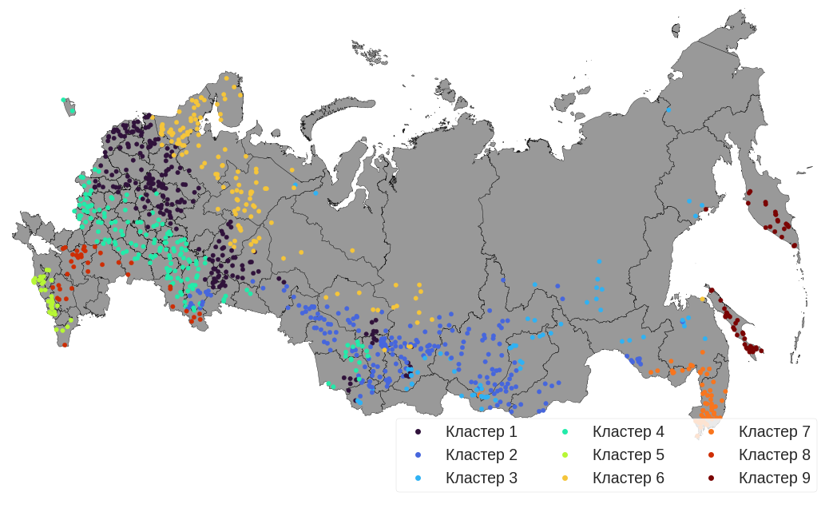

*Рисунок 1.3 – Кластеризация водосборов малых и средних рек по физико-географическимхарактеристикам*

Во-вторых, выполнена группировка по типовым годовым гидрографам: установлено 9 характерных форм кривой суточного стока, различающихся по степени выраженности и интенсивности весенних и летне-осенних увеличений стока (рисунок 1.4). Подобное разделение подтверждает тезис о том, что физико-географические факторы и климатические особенности непосредственно определяют не только средние абсолютные показатели стока, но и сезонную динамику гидрологического режима.

Таким образом, полученная база данных и результаты предварительного анализа составляют необходимую основу для достижения ключевых целей работы, связанных с применением методов машинного обучения и концептуальных моделей для моделирования речного стока. Кластеризация, опирающаяся на предложенную систему показателей, даёт возможность учитывать региональные процессы формирования стока и более достоверно интерпретировать влияние метеорологических и физико-географических условий в разных регионах.

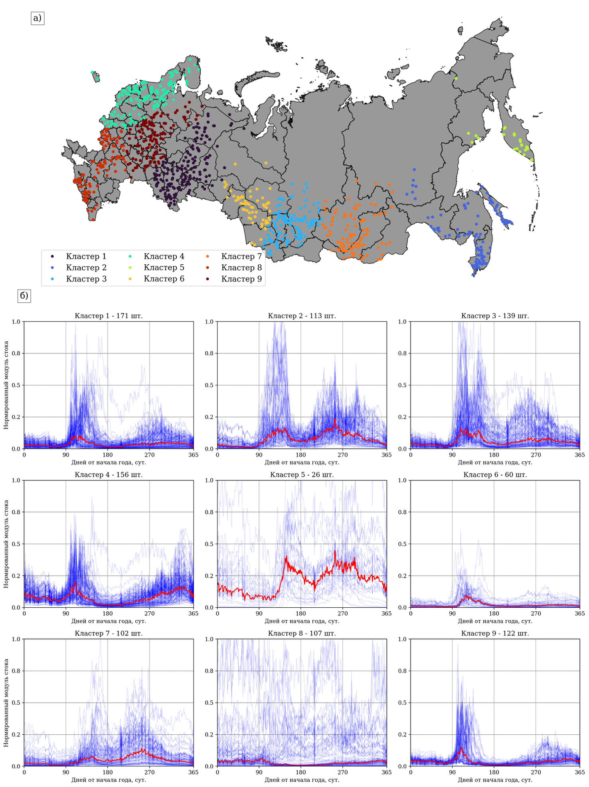

*Рисунок 1.4 – Кластеризация водосборов малых и средних рек по модулю стока*

Во **второй главе** был проведён обзор и детальное сравнение различных методов моделирования гидрографов среднесуточного стока. Методы были разделены на две группы: концептуальные модели, основанные на математическом описании процессов формирования стока, и модели статистические – модели машинного обучения и алгоритм случайного леса. В работе рассматривались две широко известные концептуальные модели.

Для оценки качества моделирования был использован коэффициент Нэша-Сатклифа (NSE). В работе [Moriasi и др., 2015] приводятся диапазоны величин метрики, которые характеризуют качество модели. Диапазоны, определяющие качество модели, приведены в таблице 2.1. Оценка производилась путём расчёта медианного значения коэффициента NSE для всех водосборов, моделируемых в каждом из экспериментов.

*Таблица 2.1 – Диапазоны коэффициента NSE для определения качества модели*

|  |  |
| --- | --- |
| Диапазон коэффициента NSE | Характеристика модели |
| >0,8 | Очень хорошая |
| 0,7-0,8 | Хорошая |
| 0,5-0,7 | Удовлетворительная |
| <0,5 | Плохая |

Первая модель из категории концептуальных методов – HBV, разработанная в Шведском гидрометеорологическом институте и состоящая из четырёх ключевых блоков, описывающих динамику снежного покрова, влажность почвы, формирование и трансформацию стока. Структура модели включает 14 калибруемых параметров, значения которых определяются путем их оптимизации на основе данных гидрометеорологических наблюдений. Описание и диапазоны параметров приведены в таблице 2.2.

*Таблица 2.2 – Калибруемые параметры модели HBV*

|  |  |  |
| --- | --- | --- |
| Параметр | Описание | Диапазон |
| TT | Температура фазового перехода жидких осадков в твёрдые (°C) | −2.5–2.5 |
| SFCF | Корректирующий коэффициент к твердым осадкам | 1–1.5 |
| CWH | Водоудерживающая способность снега | 0–0,2 |
| CFMAX | Интенсивность снеготаяния (мм/(день*°C)) | 0,5–5 |
| CFR | Коэффициент повторного замерзания | 0–0,1 |
| FC | Полная влагоемкость (мм) | 50–700 |
| LP | Значение влажности почвы, выше которого фактическое испарение достигает потенциального испарения | 0,3–1 |
| BETA | Параметр, определяющий относительное распределение стока от жидких осадков и талых вод | 1–6 |
| UZL | Пороговый коэффициент для дополнительного притока из верхней зоны (мм) | 0–100 |
| PERC | Максимальное просачивание в нижнюю зону (мм/день) | 0–6 |
| K0 | Коэффициент дополнительного просачивания вод из первого водоносного горизонта (1/день) | 0,05–0,99 |
| K1 | Коэффициент спада запаса грунтовых вод в первом водоносном горизонте (1/день) | 0,01–0,8 |
| K2 | Коэффициент спада запаса грунтовых вод нижнего водоносного горизонта (1/день) | 0,001–0,15 |
| MAXBAS | Параметр, определяющий время добегания (день) | 1–3 |

Второй моделью была выбрана французская GR4J, которая в данном исследовании применялась совместно со встроенным блоком снегоформирования и снеготаяния Cema-Niege, что увеличило общее число её калибруемых параметров до шести, включая вместимость поверхностного хранилища $S_{max}$ и суточную скорость снеготаяния $K_{f}$ таблица 2.3

*Таблица 2.3 – Калибруемые параметры модели GR4J*

|  |  |  |
| --- | --- | --- |
| Параметр | Описание | Диапазон |
| $$S_{max}$$ | Вместимость поверхностного хранилища (мм) | 0–3000 |
| $$F_{coeff}$$ | Коэффициент внутрибассейнового обмена (мм/день) | −10–10 |
| $$R_{max}$$ | Вместимость речной сети (мм) | 0–1000 |
| $$t_{b}$$ | Временная постоянная единичного гидрографа (день) | 0–20 |
| $$CTG$$ | Коэффициент теплового состояния снежного покрова | 0–1 |
| $$K_{f}$$ | Суточная скорость снеготаяния (мм/(день*°C)) | 0–10 |

Для калибровки параметров обеих моделей был разработан и применён алгоритм на языке программирования Python, использующий библиотеку spotpy. В качестве метода оптимизации был выбран метод наибольшего правдоподобия (Maximum Likelihood Estimation – MLE), а калибровка для каждого гидрологического поста проводилась на протяжении 6000 итераций.

Исходные временные ряды были разделены на калибровочный (2008–2018) и тестовый (независимый, 2019–2020) периоды. Сравнительный анализ на тестовом периоде показал, что модель GR4J продемонстрировала более высокие результаты, чем HBV: медианное значение коэффициента эффективности Нэша–Сатклифа (NSE) составило 0,44 против 0,36 у HBV, а коэффициент Клинга-Гупты (KGE) — 0,46 против 0,34.

Несмотря на это, качество моделирования для большинства постов по обеим моделям было оценено как «плохое» или «удовлетворительное». Было установлено, что HBV лучше работает в бассейнах с ярко выраженным сезонным снеговым питанием (северные регионы России), в то время как GR4J оказалась более адаптивной к регионам с переменчивым режимом осадков, таким как Амурский и Ангаро-Байкальский бассейновые округа (БО).

Далее были проведены эксперименты с моделями машинного обучения. Первоначально была применена модель случайного леса (Random Forest), представляющая собой ансамблевый метод машинного обучения. Для построения предикторов использовались их модификации в виде агрегированных значений, интегрированные по времени: осадки — как накопленные суммы, а температуры — как средние значения за периоды продолжительностью 1, 2, 4, 8, 16, 32 и 64 дня. Такой подход к формированию входных данных позволил косвенно учесть инертность процессов формирования стока на водосборе.

Подбор оптимальных гиперпараметров модели, не имеющих отношения к физическим процессам, таких как количество деревьев (n_estimators), их максимальная глубина (max_depth) и другие (таблица 2.4), производился с помощью алгоритма случайного поиска по сетке (Randomized Search CV) из библиотеки scikit-learn.

*Таблица 2.4 – Калибруемые параметры модели случайного леса*

|  |  |
| --- | --- |
| Параметр | Значения параметра |
| Количество деревьев в лесу | От 200 до 2000 с шагом 10 |
| Максимальная глубина дерева | 20, 30, 40, 50, None |
| Минимальное количество образцов для разбиения узла | 2, 5, 10 |
| Минимальное количество образцов в листе | 1, 2, 4 |
| Максимальное количество признаков, используемых для поиска лучшего разбиения | «sqrt» – квадратный корень из общего числа признаков, «log2» – логарифм по основанию 2 от числа признаков, «1.0» – все признаки |
| Метод выборки | True, False |

Модель случайного леса показала значительное превосходство над концептуальными подходами, достигнув медианного значения NSE 0,56, что соответствует «удовлетворительному» качеству моделирования. Наилучшие результаты модель продемонстрировала в восточных регионах страны, где успешно справилась с учётом сложных нелинейных зависимостей в условиях высокой климатической изменчивости.

Концептуальные модели и статистическая модель случайного леса были использованы в качестве базовых для сравнения с моделью глубокого обучения. Основное внимание в исследовании было уделено применению сетей длинной цепи краткосрочной памяти (Long Short-Term Memory – LSTM), архитектура которых (рисунок 2.1) подходит для моделирования динамических систем, таких как речные водосборы из-за своей рекуррентной сути.

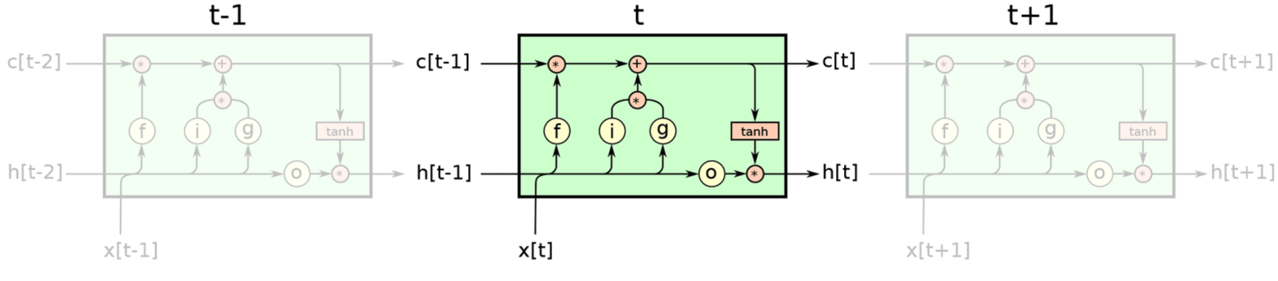

*Рисунок 2.1 – Архитектура модели LSTM*

Здесь $i\left[t\right]$, $f\left[t\right]$ и $o\left[t\right]$— входной фильтр, фильтр забывания и выходной фильтр соответственно, $g\left[t\right]$— вход ячейки, а $x\left[t\right]$— вход сети на временном шаге $t\left(1≤t≤T\right)$, а $h\left[t-1\right]$— рекуррентный ввод, $c\left[t-1\right]$— состояние ячейки с предыдущего временного шага.

Было проведено три расчётных эксперимента для оценки потенциала данного подхода. Первый эксперимент, заключавшийся в индивидуальном моделировании стока для каждого поста, показал наихудшие результаты: медианное значение NSE составило всего 0,26, что свидетельствовало о неспособности модели к обобщению закономерностей на единичном объекте.

Второй эксперимент предполагал обучение единой региональной модели на всём наборе данных, но без использования физико-географических атрибутов водосборов. Качество моделирования также оказалось низким (медианное NSE 0,43), что продемонстрировало недостаточность использования одних лишь временных рядов метеорологических данных для точного регионального моделирования

Третий эксперимент подтвердил это положение: региональная модель LSTM, обученная на всей выборке постов с учётом их физико-географических атрибутов, показала наилучшие результаты среди всех одиночных конфигураций моделей с медианным NSE 0,64. Был сделан вывод, что использование в моделях машинного обучения физико-географических характеристик водосборов, полученных из созданной единой цифровой базы данных, позволяет существенно повысить качество моделирования.

Было установлено, что разработанные модели на основе LSTM превосходят концептуальные и статистические модели (рисунок 2.2). **Также было обосновано, что моделирование стока с помощью LSTM позволяет переносить знания, извлечённые из данных наблюдений на изученных водосборах, на водосборы, не участвовавшие в обучении, обеспечивая высокое качество моделирования стока даже в условиях отсутствия данных.**

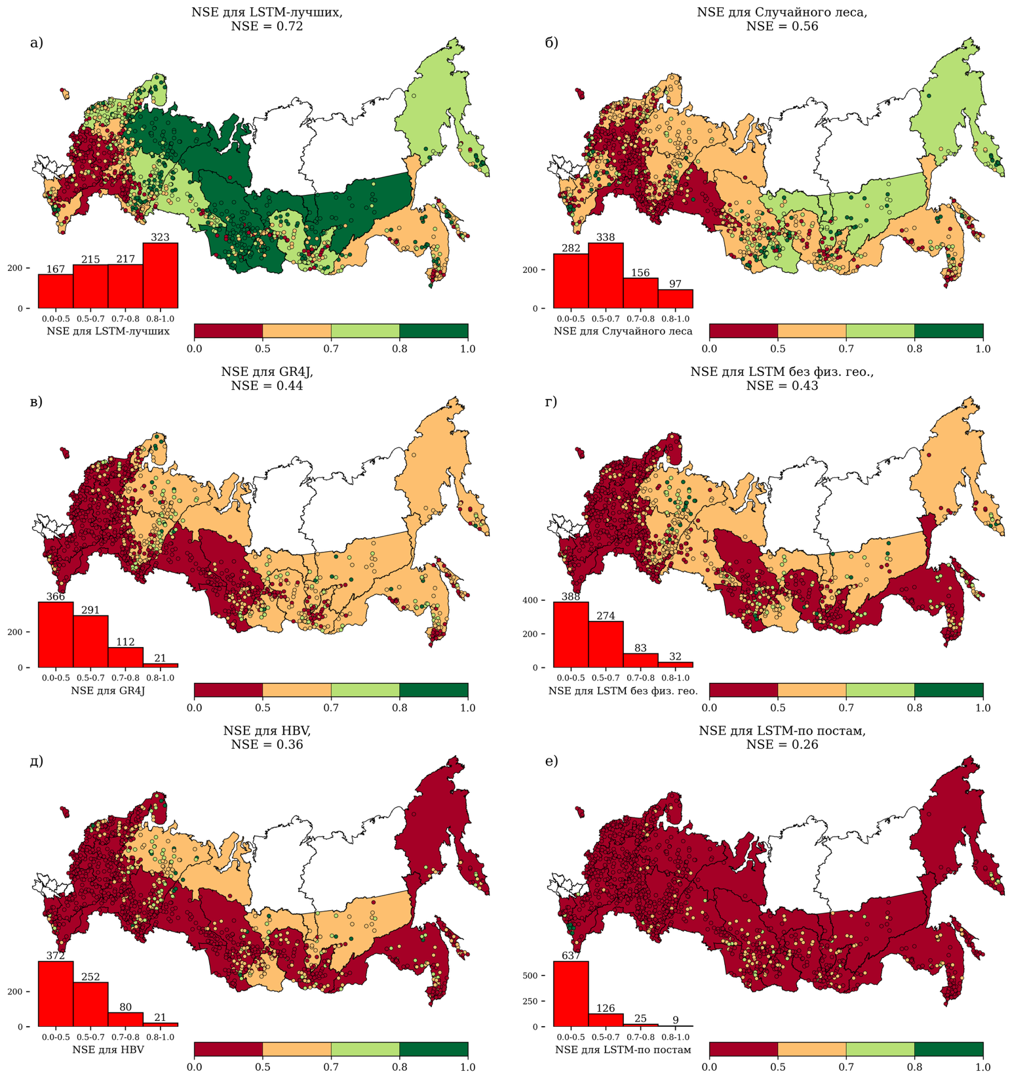

*Рисунок 2.2 – Результаты моделирования с помощью моделей, используемых в исследовании. Лучшие LSTM (а), Случайный лес (б), GR4J (в), LSTM без физ. гео. (г), HBV (д), LSTM по постам (е)*

В работе был также обоснован метод комплексной оценки метеорологических данных. Региональная модель LSTM была обучена на четырёх различных источниках данных об осадках: MSWEP, ERA5, ERA5-Land и GPCP. Было установлено, что выбор метеорологического источника является ключевым фактором, определяющим качество моделирования, и зависит от региональных особенностей.

Наилучшие общие результаты показал набор данных MSWEP (медианный NSE 0,64), однако для разных природных регионов РФ оптимальными оказывались разные источники (рисунок 2.13, таблица 2.5)

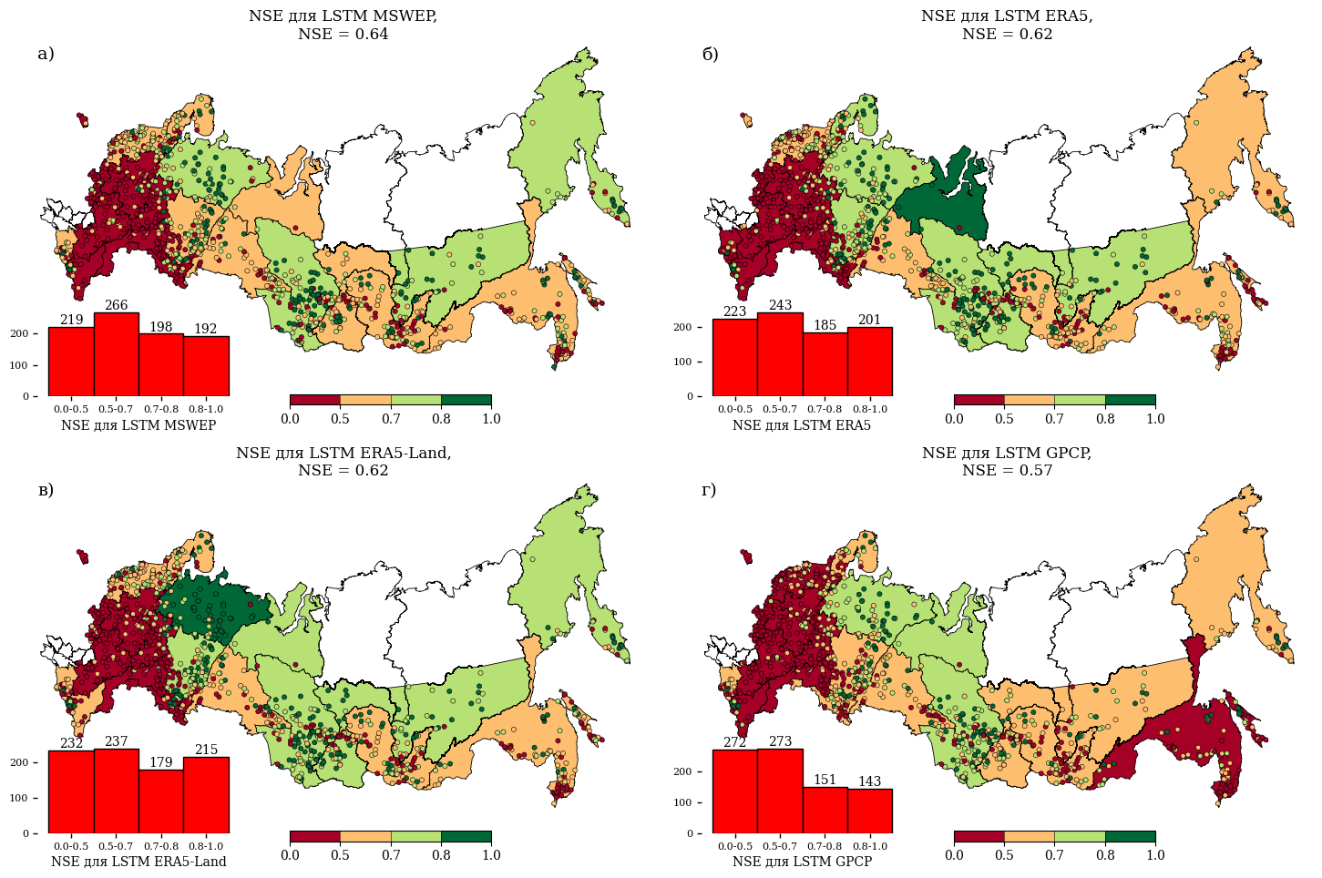

*Рисунок 2.3 – Результаты моделирования с помощью LSTM-регионального с разными источниками осадков. MSWEP (а), ERA5 (б), ERA5-Land (в), GPCP (г)*

Например, ERA5-Land лучше всего проявил себя в северных регионах. Для минимизации региональной изменчивости ошибок был обоснован ансамблевый подход. Для каждого гидропоста выбирается тот источник осадков, который даёт максимальный коэффициент Нэша–Сатклиффа (NSE) при использовании модели LSTM. Было показано, что ансамблевое объединение, заключающееся в выборе лучшего источника осадков для каждого отдельного поста, обеспечивает наивысшее качество результатов с медианным NSE 0,72 (рисунок 2.4, таблица 2.5).

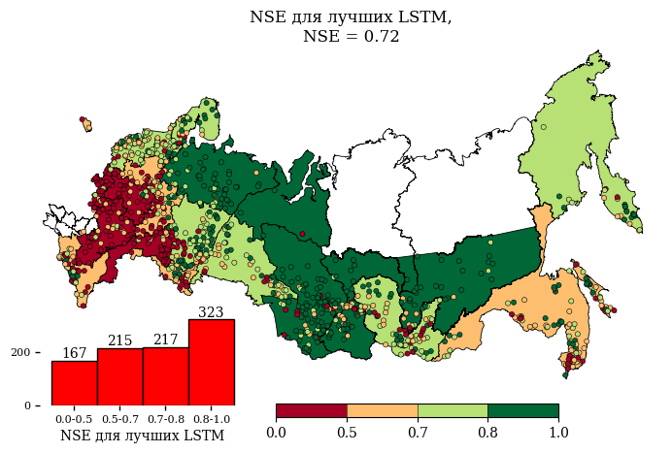

*Рисунок 2.4 – Результаты моделирования с помощью LSTM-регионального-ансамблевого подхода*

*Таблица 2.5 – Метрики качества моделирования с помощью LSTM с различными источниками осадков*

|  |  |  |  |  |  |  |  |
| --- | --- | --- | --- | --- | --- | --- | --- |
| Модель | NSE | KGE | r | alpha | beta | RMSE | delta |
| NSE LSTM MSWEP | 0,64 | 0,59 | 0,86 | 1.17 | 1.05 | 0,44 | -14.80 |
| NSE LSTM ERA5 | 0,62 | 0,58 | 0,86 | 1.15 | 1.06 | 0,45 | -10,83 |
| NSE LSTM ERA5-Land | 0,62 | 0,59 | 0,85 | 1.17 | 1.01 | 0,46 | -24.42 |
| NSE LSTM GPCP | 0,57 | 0,55 | 0,83 | 1.16 | 1.07 | 0,48 | -10,33 |
| NSE Лучшие источники | 0,72 | 0,68 | 0,88 | 1.12 | 1.03 | 0,39 | -15.04 |

Итоговое сравнение всех рассмотренных моделей проводилось на основе модельно-ансамблевого подхода, где для каждого гидрологического поста выбиралась та модель, которая обеспечивала наилучший показатель NSE. Такой подход позволил достичь наивысшей точности с медианным NSE 0,74 и KGE 0,71 (рисунок 2.5).

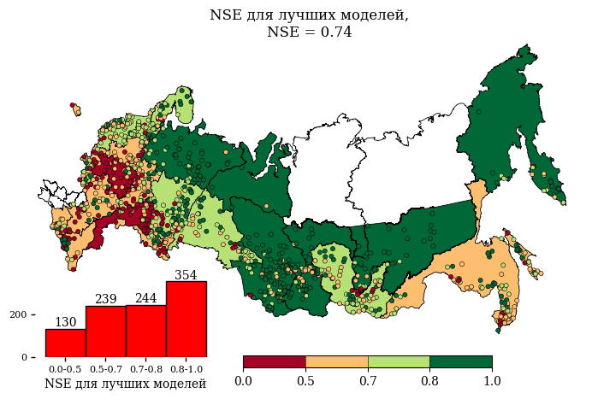

*Рисунок 2.5 – Результаты моделирования с помощью модельно-ансамблевого подхода*

Анализ показал, что региональная модель LSTM является лучшей для подавляющего большинства постов (860), за ней следует модель случайного леса (131), которая оказалась наиболее эффективной преимущественно в восточных регионах страны.

Был проведён анализ результатов в зависимости от площади водосборов, который показал, что качество моделирования растёт с увеличением площади, достигая пика (медианный NSE 0,82) для водосборов от 10 000 до 50 000 км². Также был обоснован метод кластеризации водосборов по совокупности физико-географических и гидрологических признаков. Анализ качества моделирования по выявленным однородным кластерам подтвердил, что они достоверно отражают дифференциацию условий формирования стока на территории РФ.

Полученные результаты моделирования подтверждают, что наилучшие показатели были достигнуты при использовании индивидуально подобранных моделей (медианное значение NSE – 0,74), что обеспечивает удовлетворительные результаты моделирования для 84.2% постов. Это свидетельствует о необходимости учёта в моделях региональных физико-географических и климатических характеристик и специфики формирования стока с учётом их уникальных характеристик. (таблица 2.6)

*Таблица 2.6 – Результаты моделирования по бассейновым округам*

|  |  |  |  |  |  |  |  |
| --- | --- | --- | --- | --- | --- | --- | --- |
| Бассейновый округ | LSTM-лучшие | Случайный лес | GR4J | LSTM без физ. гео. | HBV | LSTM-по постам | Количество постов |
| Двинско-Печорский | **0,85** | 0,62 | 0,66 | 0,70 | 0,66 | 0,27 | 56 |
| Балтийский | **0,72** | 0,51 | 0,44 | 0,35 | 0,45 | 0,20 | 88 |
| Ангаро-Байкальский | **0,75** | 0,63 | 0,56 | 0,43 | 0,49 | 0,38 | 78 |
| Баренцево-Беломорский | **0,80** | 0,60 | 0,52 | 0,44 | 0,44 | 0,34 | 25 |
| Амурский | **0,69** | 0,56 | 0,56 | 0,47 | 0,46 | 0,24 | 113 |
| Ленский. обрез | **0,82** | 0,78 | 0,63 | 0,54 | 0,61 | 0,43 | 35 |
| Нижневолжский | **0,29** | -0,01 | -0,96 | -0,15 | -2.16 | -0,05 | 32 |
| Камский | **0,78** | 0,53 | 0,56 | 0,57 | 0,43 | 0,25 | 76 |
| Иртышский | **0,76** | 0,47 | 0,16 | 0,52 | 0,04 | 0,28 | 51 |
| Енисейский. обрез | **0,80** | 0,72 | 0,56 | 0,58 | 0,54 | 0,39 | 53 |
| Донской | 0,27 | **0,58** | -0,83 | -0,44 | -1.66 | -0,15 | 55 |
| Западно-Каспийский | 0,62 | **0,63** | 0,29 | -0,29 | 0,20 | 0,40 | 22 |
| Днепровский | 0,33 | **0,49** | -1.03 | 0,15 | -0,99 | -0,26 | 28 |
| Уральский | **0,55** | -0,17 | -0,08 | 0,26 | 0,18 | 0,29 | 26 |
| Кубанский | **0,64** | 0,54 | 0,37 | 0,33 | 0,27 | 0,17 | 17 |
| Верхневолжский | **0,54** | 0,28 | 0,43 | 0,36 | 0,29 | 0,03 | 73 |
| Окский | **0,40** | 0,23 | -0,22 | 0,22 | -0,29 | -0,08 | 28 |
| Анадыро-Колымский | 0,76 | **0,76** | 0,53 | 0,54 | 0,47 | 0,41 | 26 |
| Нижнеобский | **0,83** | 0,69 | 0,57 | 0,60 | 0,51 | 0,35 | 3 |
| Верхнеобский | **0,85** | 0,67 | 0,42 | 0,49 | 0,37 | 0,44 | 107 |
| Калининград | **0,58** | -0,31 | -0,22 | 0,10 | -0,31 | -0,15 | 2 |

Итоговый вывод подчёркивает необходимость комплексного подхода к выбору моделей и методов моделирования речного стока с обязательным учётом физико-географических особенностей водосборов, включая почвенные условия, наличие карстовых пород, высоту и тип питания. Комбинированный подход и индивидуальный подбор моделей с интеграцией подробных метеорологических и физико-географических данных позволяют значительно повысить точность моделирования речного стока, особенно в регионах со сложными гидрологическими условиями. Эти результаты подтверждают целесообразность защищаемых положений о необходимости комплексного подхода к учёту региональных особенностей и применения моделей глубокого обучения с интегрированной физико-географической информацией в гидрологическом моделировании.

В **третьей главе** представлен детальный анализ способности рекуррентных нейронных сетей архитектуры Long Short-Term Memory (LSTM) воспроизводить гидрометеорологические параметры, которые не были явно включены в обучающий набор данных, но существенно влияют на формирование речного стока.

В рамках исследования проведен корреляционный анализ внутренних состояний моделей LSTM — состояния ячейки (cell state) и скрытого состояния (hidden state), — с гидрометеорологическими характеристиками водосборов, такими как суммарное испарение, высота снежного покрова, влагозапас снега и грунтовый сток.

Анализ испарения проводился на основе данных модели Global Land Evaporation Amsterdam Model (GLEAM). Было установлено, что состояния LSTM демонстрируют высокие значения корреляции с суммарным испарением (r=0,81 для hidden state и r=0,84 для cell state) рисунок 3.1

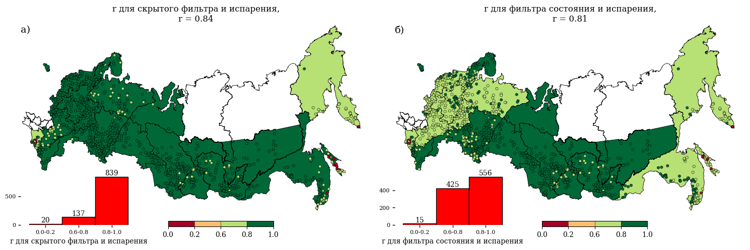

Рисунок 3.1 – *Коэффициенты парной корреляции скрытого фильтра (а) и фильтра состояния (б) LSTM с суммарным испарением GLEAM*

Особенно заметны результаты в Европейской части России и Западной Сибири, где сезонные колебания испарения наиболее выражены. Высокая степень синхронизации между внутренними состояниями модели и динамикой испарения подтверждает способность сети самостоятельно выявлять ключевые метеорологические процессы.

Анализ влагозапаса снега (SWE), также основанный на данных ERA5-Land, подтвердил способность модели LSTM воспроизводить долгосрочную динамику этого параметра. Корреляция состояния ячейки с SWE достигала высоких значений (r=0,89), особенно в северных и центральных районах России. В то же время низкие показатели корреляции зафиксированы в западных и южных регионах, характеризующихся высокой климатической вариабельностью и антропогенной нагрузкой (рисунок 3.2).

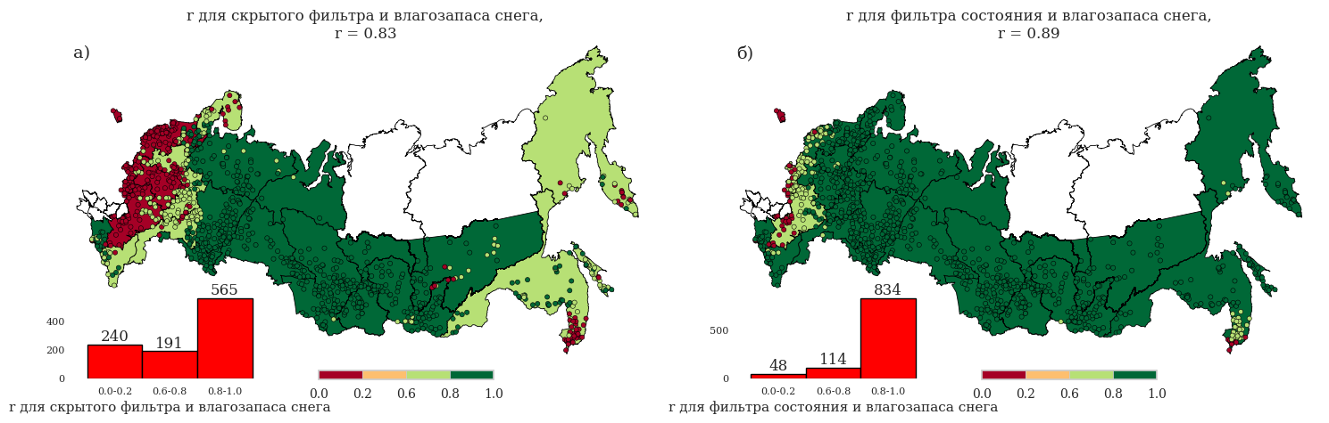

*Рисунок 3.2 – Коэффициенты парной корреляции скрытого фильтра (а) и фильтра состояния (б) LSTM с высотой снежного покрова ERA5-Land*

В отношении высоты снежного покрова, полученной из реанализа ERA5-Land, установлено, что состояние ячейки сети показывает высокую корреляцию (r=0,89), особенно в районах с устойчивым снежным покровом. Напротив, скрытое состояние, отражающее краткосрочные изменения, демонстрирует умеренную корреляцию (r=0,83). Наибольшие сложности наблюдаются в западных и южных регионах России, где климатические условия характеризуются частыми оттепелями и неустойчивым снежным покровом (рисунок 3.3)

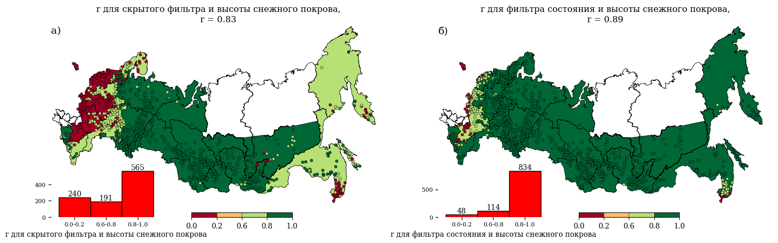

*Рисунок 3.3 – Коэффициенты парной корреляции скрытого фильтра (а) и фильтра состояния (б) LSTM с высотой снежного покрова ERA5-Land*

Для грунтового стока было выявлено, что медианные значения корреляции были умеренными (r=0,62 для hidden state и r=0,63 для cell state). Высокие значения корреляции характерны для регионов с выраженной сезонной динамикой и низкой антропогенной нагрузкой. Снижение корреляции наблюдается в южных и западных регионах России, где влияние антропогенных факторов и климатических аномалий наиболее ощутимо (рисунок 3.4).

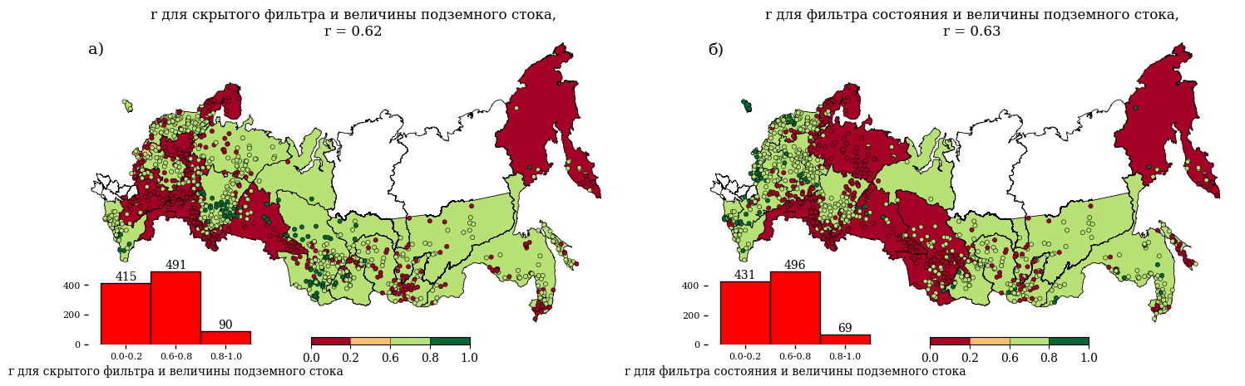

*Рисунок 3.4 – Коэффициенты парной корреляции скрытого фильтра (а) и фильтра состояния (б) LSTM с величиной грунтового стока ERA5-Land*

Проведённый анализ подтверждает функциональное различие ролей между двумя типами состояний LSTM. Состояние ячейки сети (cell state) эффективно фиксирует и удерживает долгосрочную сезонную информацию, обеспечивая точное воспроизведение накопительных процессов. Скрытое состояние сети (hidden state) преимущественно отвечает за краткосрочные и быстрые изменения, что делает его чувствительным к климатическим аномалиям и кратковременным событиям. Как примеры разных типов памяти ниже приведены рисунки зависимости значений фильтров скрытого состояния сети с испарением (рисунок 3.5) и зависимость значений фильтров состояния ячейки с грунтовым стоком (рисунок 3.6)

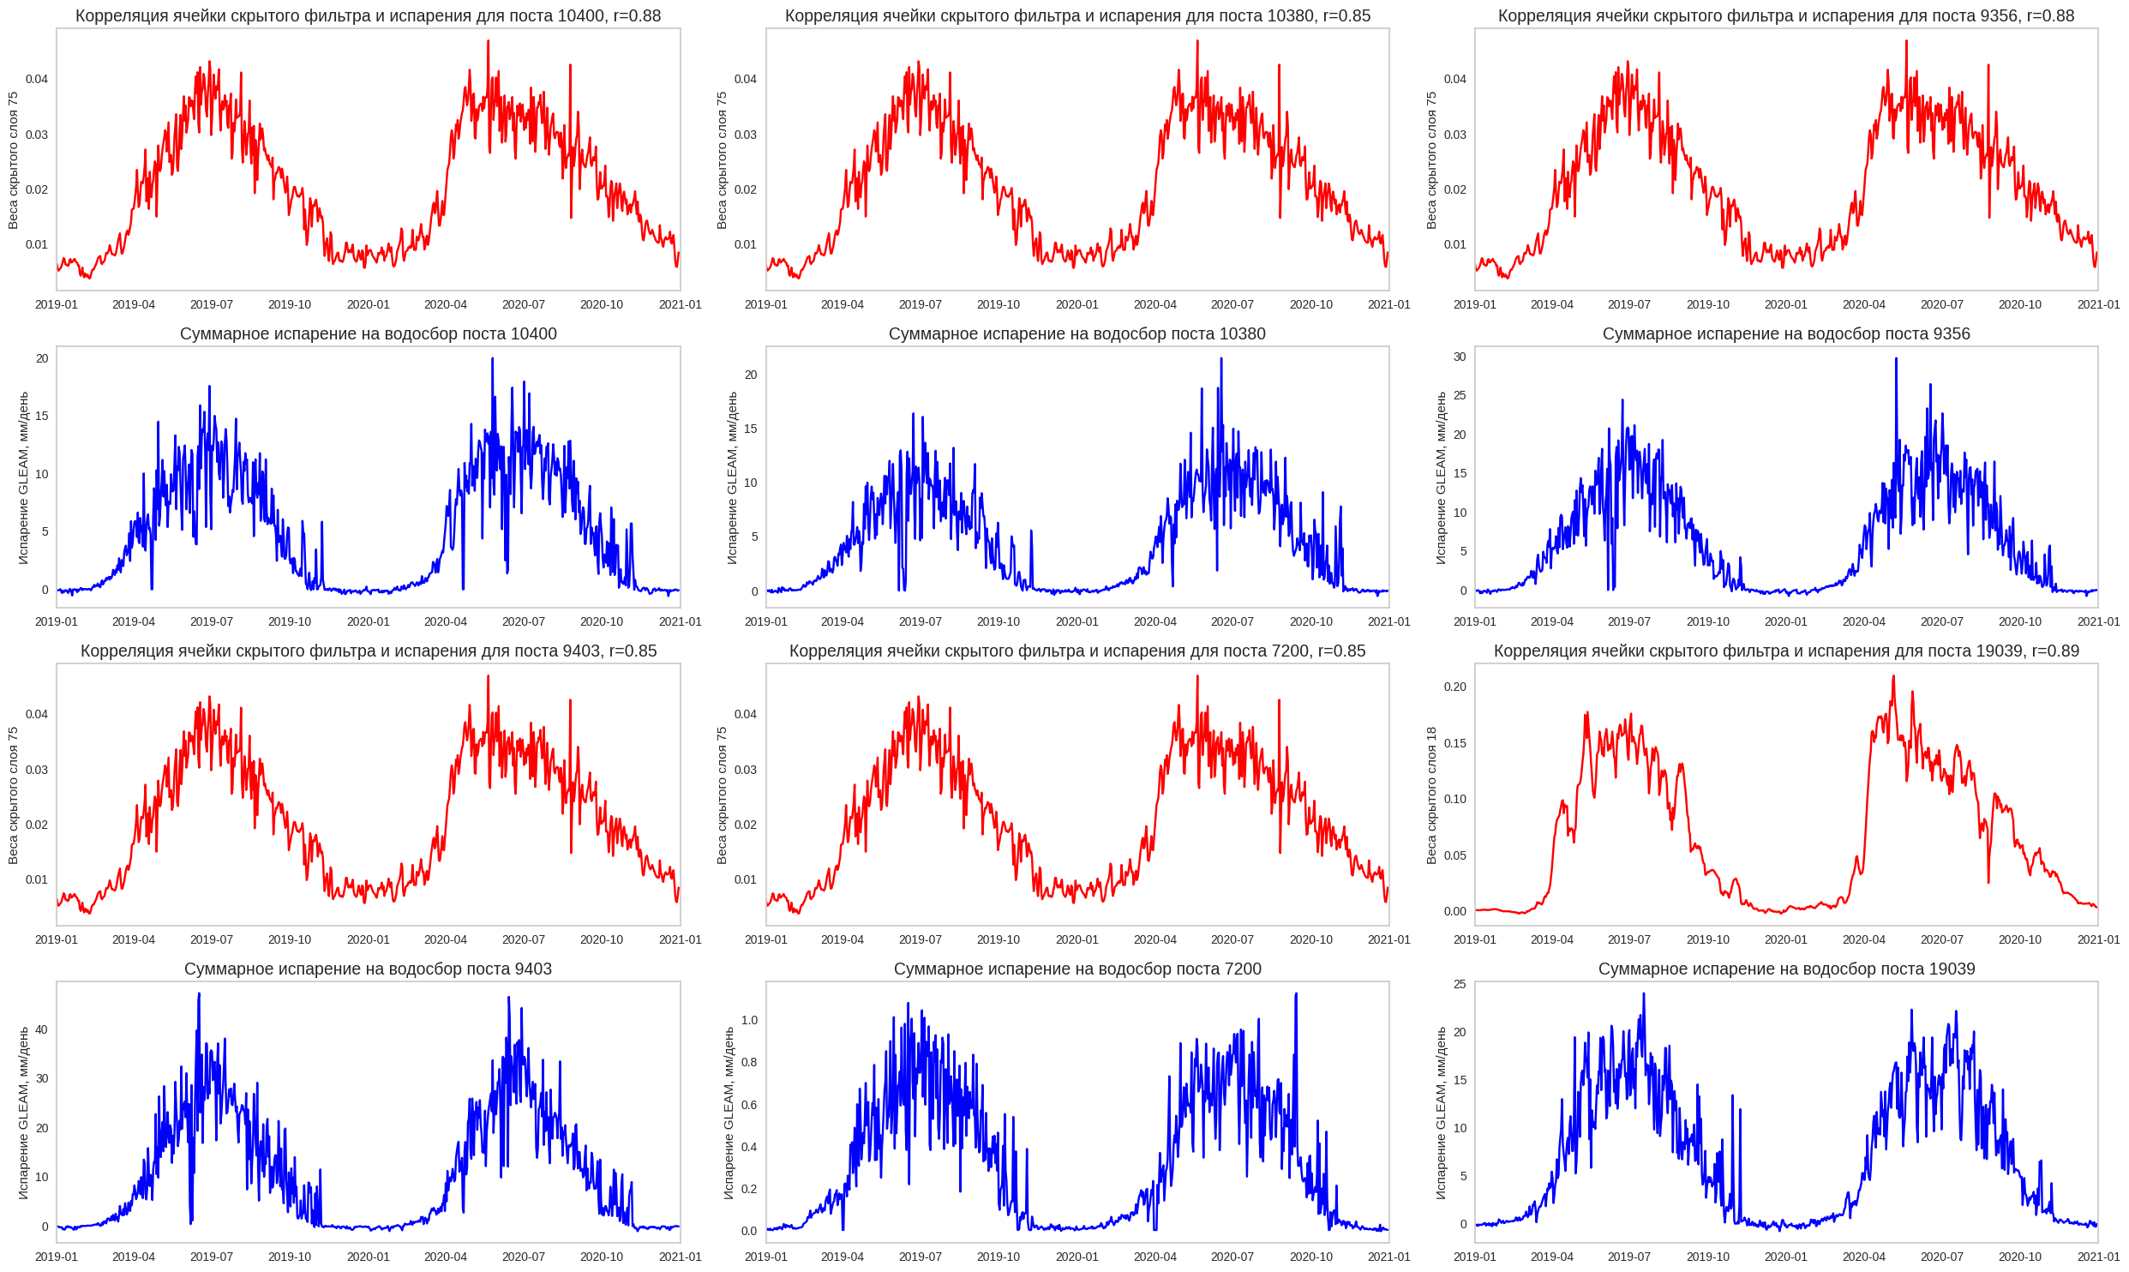

*Рисунок 3.5 – Примеры рядов состояний скрытого фильтра и значений суммарного испарения GLEAM*

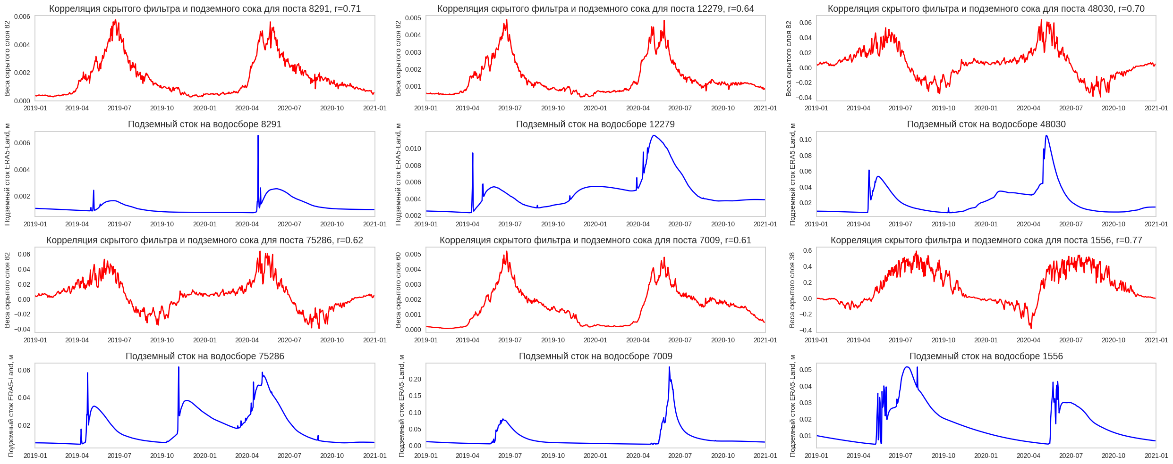

*Рисунок 3.6 – Примеры рядов состояний скрытого фильтра и значений грунтового стока*

*по ERA5-Land на водосборе*

Эксперимент по моделированию стока с неизученных водосборов был направлен на оценку способности модели LSTM воспроизводить гидрологические процессы. Использовались фрагментарные наблюдения за 2018–2020 гг. для верификации модели на 309 постах. То есть те данные, в которых были пропуски за период с 2008 по 2017 год. Результаты на рисунке 3.7.

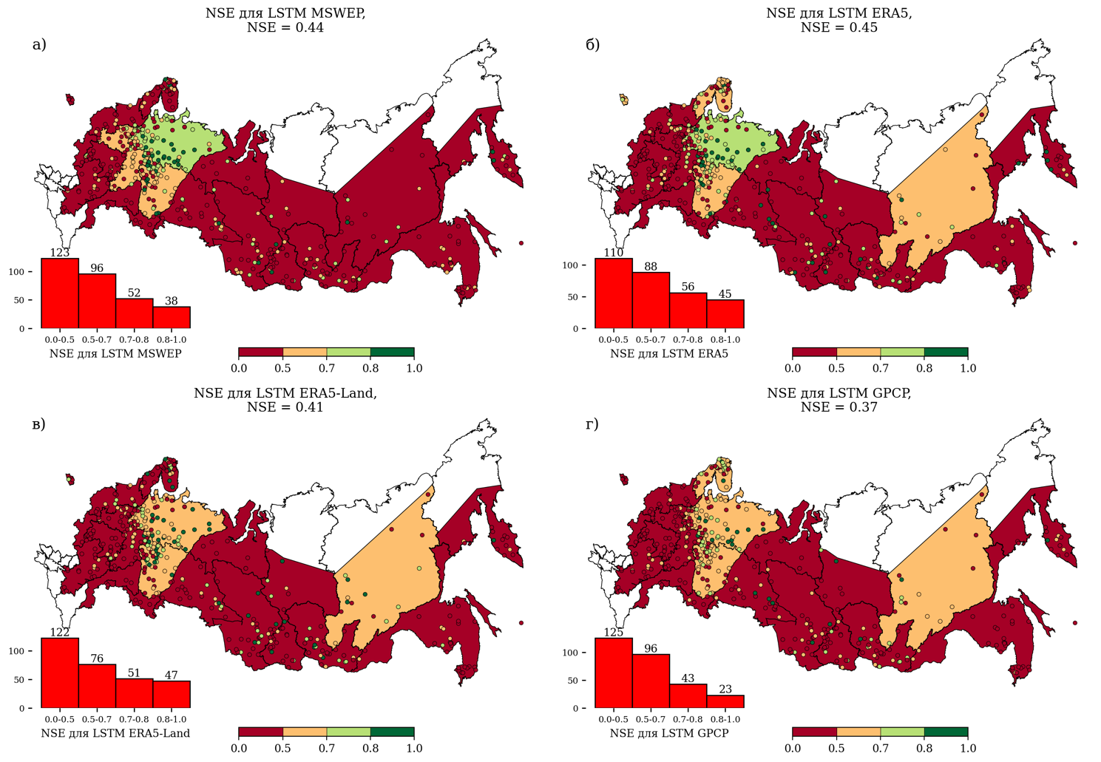*Рисунок 3.7 – Результаты моделирования для неизученных водосборов с использованием разных источников осадков MSWEP (а), ERA5 (б), ERA5-Land (в), GPCP (г)*

Общая картина для всех источников осадков демонстрирует, что наиболее высокие значения NSE сосредоточены в европейской части России — в пределах смешанной и умеренно-континентальной климатической зоны. Эти регионы характеризуются относительно однородными физико-географическими условиями, устойчивым климатом и развитой сетью наблюдений, что обеспечивает благоприятные условия для моделирования. Ансамблевое объединение, заключающееся в выборе лучшего источника осадков для каждого отдельного поста, позволяет улучшить итоговый медианный NSE до 0,62 (рисунок 3.8)

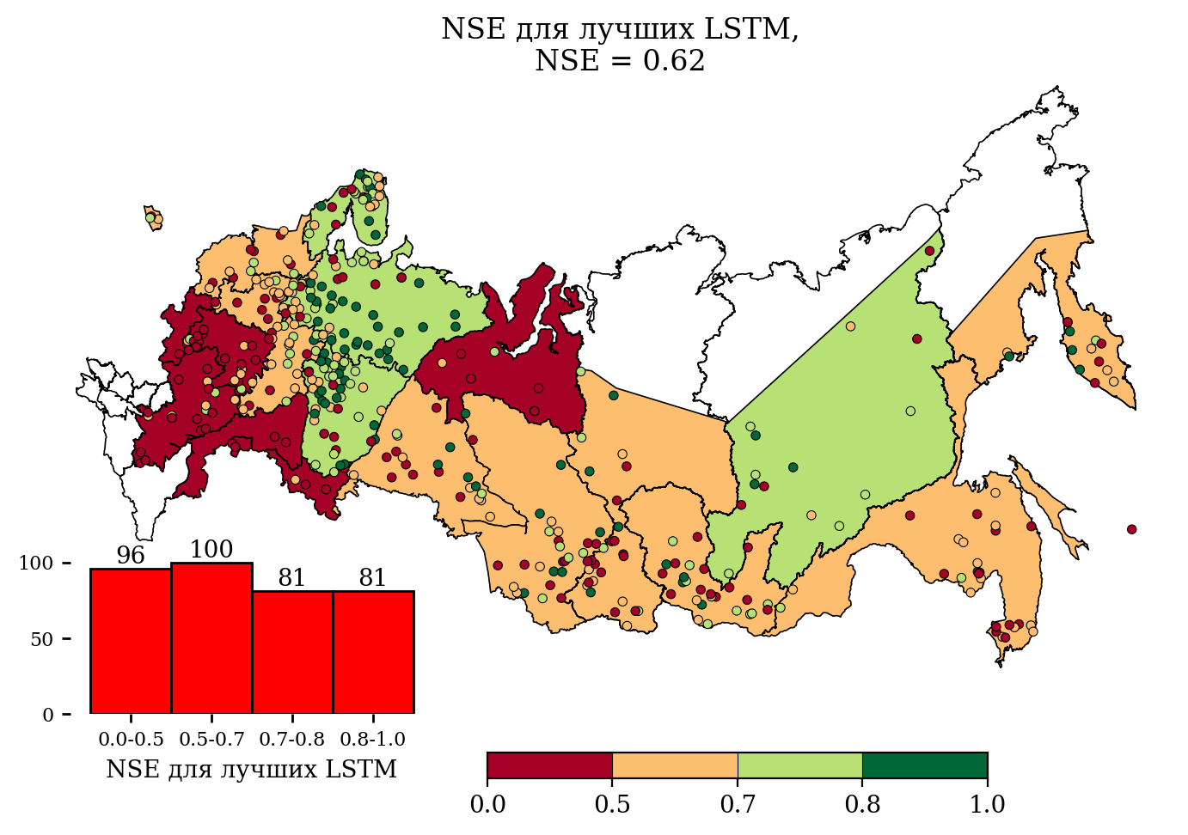

*Рисунок 3.8 – Результаты моделирования для неизученных водосборов с помощью LSTM-регионального-ансамблевого*

Реанализ MSWEP продемонстрировал наивысшую эффективность на 138 постах, значительно опередив другие продукты. ERA5 и ERA5-Land показали близкие результаты (98 и 99 постов соответственно), в то время как GPCP оказался наименее результативным, обеспечив максимальные значения NSE лишь на 73 постах.

Пространственный анализ показывает, что MSWEP стабильно обеспечивает наивысшее качество моделирования на севере и центральной части Европейской России, на юге Урала, а также в южной части Сибири. Источники ERA5 и ERA5-Land обеспечивают наилучшие результаты в западных, центральных и частично восточных районах. Продукт GPCP показал наименьшую эффективность. Точки локализуются в основном в центральных и восточных регионах России.

Был проведен анализ ошибок моделей LSTM на основе оценки четырёх гидрологических характеристик: 5%-квантиля стока, 95%-квантиля стока, среднего стока и индекса базового стока. Все рассмотренные метрики позволяют детально охарактеризовать поведение модели и выявить её сильные и слабые стороны в различных фазах гидрологического цикла. На рисунке 3.9

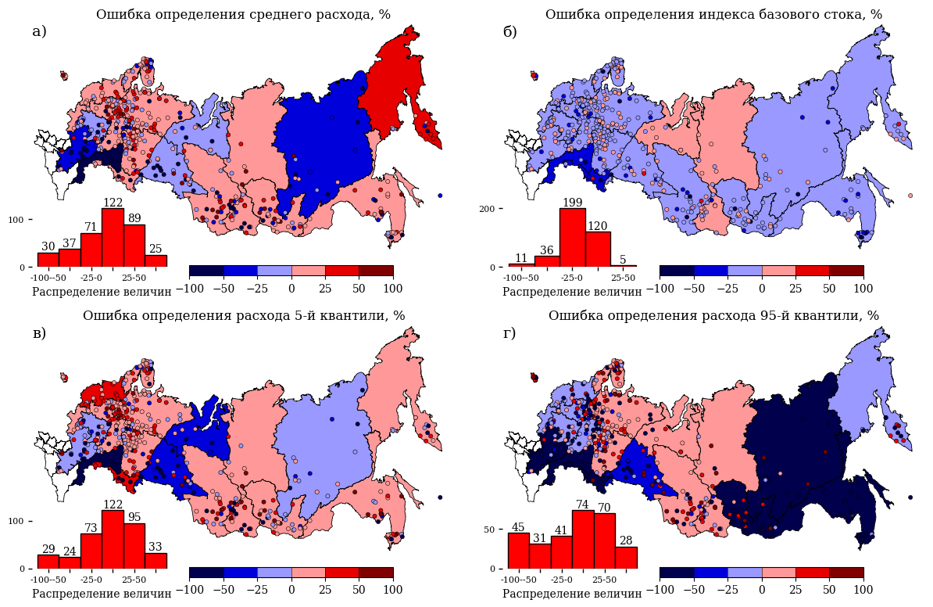

*Рисунок 3.9 – Пространственное распределение ошибок моделирования для неизученных водосборов. $\overline{Q}$ (а), $Q_{BFI}$ (б), $Q_{5}$ (в), $Q_{95}$ (г)*

Моделям в применении к неизученным водосборам свойственно занижать величину среднего расхода воды и максимальных расходов, но при этом завышать базовый сток и низкие расходы. Таким образом, пространственное распределение ошибок моделирования подчёркивает необходимость учёта как природных (рельеф, климат, геология), так и антропогенных факторов (водопользование, регулирование стока) при построении универсальных моделей. Наибольшие ошибки зафиксированы в гидрологически и климатически сложных регионах — таких как северо-запад и юг Европейской России, Восточная Сибирь и Дальний Восток. Эти результаты указывают на перспективность региональной настройки моделей и необходимость расширения обучающей выборки за счёт включения водосборов с выраженными экстремальными и аномальными характеристиками водного режима. На рисунке 3.10 изображены ошибки для постов, входящих в тренировочную выборку.

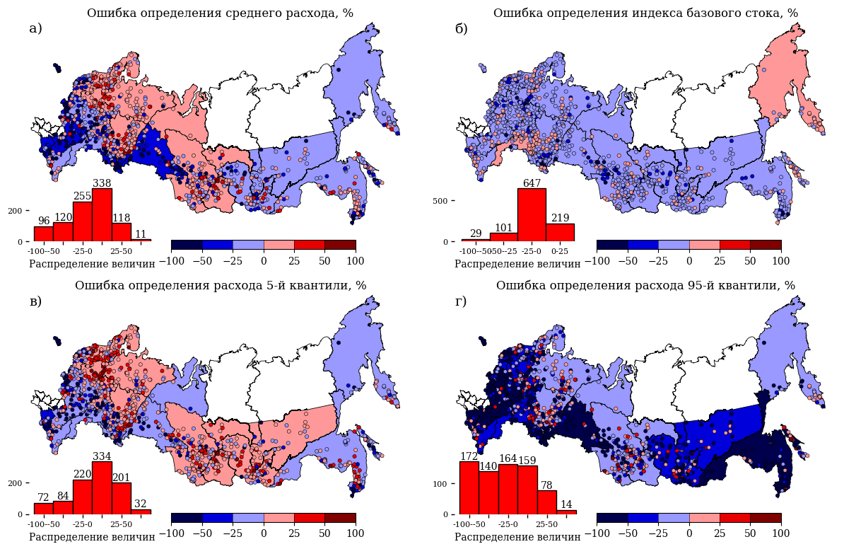  
*Рисунок 3.10 – Пространственное распределение ошибок моделирования для изученных водосборов $\overline{Q}$ (а), $Q_{BFI}$ (б), $Q_{5}$ (в), $Q_{95}$ (г)*

Для постов из тренировочной выборки картина аналогична: завышение базового стока и стока в маловодные периоды, и при этом занижение среднего и максимального стока. Таким образом, даже при наличии данных наблюдений в обучающей выборке, модель демонстрирует трудности в воспроизведении экстремальных гидрологических условий — как высоких, так и низких расходов. Пространственное распределение ошибок подчёркивает, что сложные природные условия (многолетняя мерзлота, заболоченность, горный рельеф) и антропогенные воздействия (регулирование, ирригация, отбор воды) остаются слабо отражёнными в модели. Это указывает на необходимость дальнейшего включения в архитектуру моделей информации о водохозяйственной инфраструктуре, геологических условиях, а также климатических и сезонных индикаторах, таких как снежный покров, замерзание и испарение. Интеграция таких данных позволит повысить адаптивность LSTM-моделей в различных регионах и обеспечить более точное воспроизведение ключевых фаз водного режима.

В **заключении** сформулированы основные результаты и выводы диссертационного исследования:

1. Обосновано, что ансамблевое объединение нескольких полей сеточных моделей осадков минимизирует региональную вариабельность ошибок и обеспечивает наивысшее качество результатов. При применении ансамблевого подхода путем осреднения моделей медианное значение NSE составляет 0,72, в это же время, используя каждое поле осадков по отдельности (MSWE, ERA5, ERA5-Land, GPCP) медианные значения метрики варьируются от 0,57 до 0,64
2. Продемонстрировано, что использование в моделях машинного обучения физико-географических характеристик водосборов, полученных из глобальных баз данных, позволяет существенно повысить качество моделирования. Без использования физико-географических характеристик качество моделирования, оцененное по медианному коэффициенту NSE, составляло 0,43, с использованием физико-географических характеристик – 0,64
3. Моделирование стока с помощью LSTM позволяет переносить знания, извлечённые из данных наблюдений на изученных водосборах, на водосборы, не участвовавшие в обучении модели. В совокупности с ансамблевым подходом использования различных полей осадков удалось получить медианное значение NSE для 309 водосборов составляет 0,62, что соответствует градации «удовлетворительно» в шкале оценки качества моделирования.
4. Продемонстрирована связь между ненаблюдаемыми напрямую гидрометеорологическими характеристиками водосборов — такими как испарение, влагозапас и толщина снега, грунтовый сток и ячейками LSTM (состоянием ячейки ($c_{t}$) и скрытым состоянием ($h_{t}$)). Установлена способность модели LSTM извлекать и воспроизводить информацию о данных характеристиках на основе корреляционного анализа.

# Список публикаций

1. Ayzel, G.; Kurochkina, L.; **Abramov, D.**; Zhuravlev, S. Development of a Regional Gridded Runoff Dataset Using Long Short-Term Memory (LSTM) Networks. Hydrology 2021, 8, 6
2. **Abramov, D.**; Ayzel, G.; Nikitin, O. Towards the Unified Approach for Obtaining Hydro-Meteorological and Landscape Characteristics for River Catchments. *CEUR Workshop Proceedings* **2021**, *2930*, 106–111.
3. Ayzel, G.; **Abramov, D**. OpenForecast: An Assessment of the Operational Run in 2020–2021.*Geosciences* **2022**, *12*, 67
4. Kononykhin, D.; Mozikov, M.; Mishtal, K.; Kuznetsov, P.; **Abramov, D.**; Sotiriadi, N.; Maximov, Y.; Savchenko, A. V.; Makarov, I. From Data to Decisions: Streamlining Geospatial Operations with Multimodal GlobeFlowGPT. *Proceedings of the 32nd ACM International Conference on Advances in Geographic Information Systems (SIGSPATIAL '24)* **2024**, 649–652.
5. Moreido, V. M.; Terskii, P. N.; **Abramov, D. V**. Assessing the Reproduction Quality of Meteorological Characteristics by Several Atmospheric Reanalysis Models on the Territory of Crimean Peninsula. *Water Resources* **2024**, *51*, 873–881.
6. **Абрамов Д. В.**; Курочкина Л. С.; Морейдо В. М. Расчёт временных рядов среднесуточного стока малых и средних рек Российской Федерации с применением рекуррентных нейронных сетей. Метеорология и Гидрология 2025 (Принято к публикации)
7. **Абрамов Д. В.**; Курочкина Л. С.; Морейдо В. М. Разработка базы данных гидрологических, метеорологических и физико-географических характеристик для речных водосборов на территории Российской Федерации. Метеорология и Гидрология 2025 (Принято к публикации)